PÕLVA RANNA SUPLUSVEE PROFIILI LÜHIKIRJELDUS

Supluskoha nimi: PÕLVA PAISJÄRVE SUPLUSKOHT
Asukoht: Põlva maakond, Põlva vald, Põlva linn, Põlva paisjärv
Supluskoha valdaja: Põlva Haldusteenistus, telefon: 56685837, e-post: haldusteenistus@polva.ee
Pädeva asutuse kontaktandmed: Terviseamet, telefon 7943500, e-post: info@terviseamet.ee
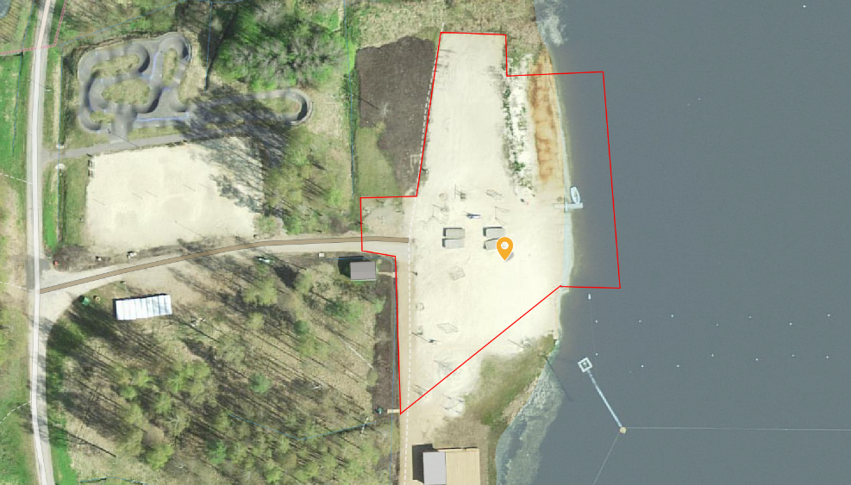
Kaart: Põlva rand. — rannaala piir, ● suplusvee seirepunkt
Lühiajalise reostuse esinemise tõenäosus: väike
Muu reostuse esinemise tõenäosus: väike
Sinivetikate massesinemise tõenäosus: Põlva paisjärve rannas on potentsiaalselt toksiliste sinivetikate poolt põhjustatud õitsengute esinemise tõenäosus väga väike, kuna järv on looduslikult toitainete rikas ja veekvaliteet on üldlämmastiku osas hea.
Suplusvee profiil üle vaadatud: aprill 2020 Järgmine ülevaatamine: vastavalt vajadusele või veekvaliteedi halvenemisel


